5.0.1 –

Számrenszerek

IPv4 – 32bit 0-9 | 10 db karakter

IPv6 – 128bit 0-9,A-F |

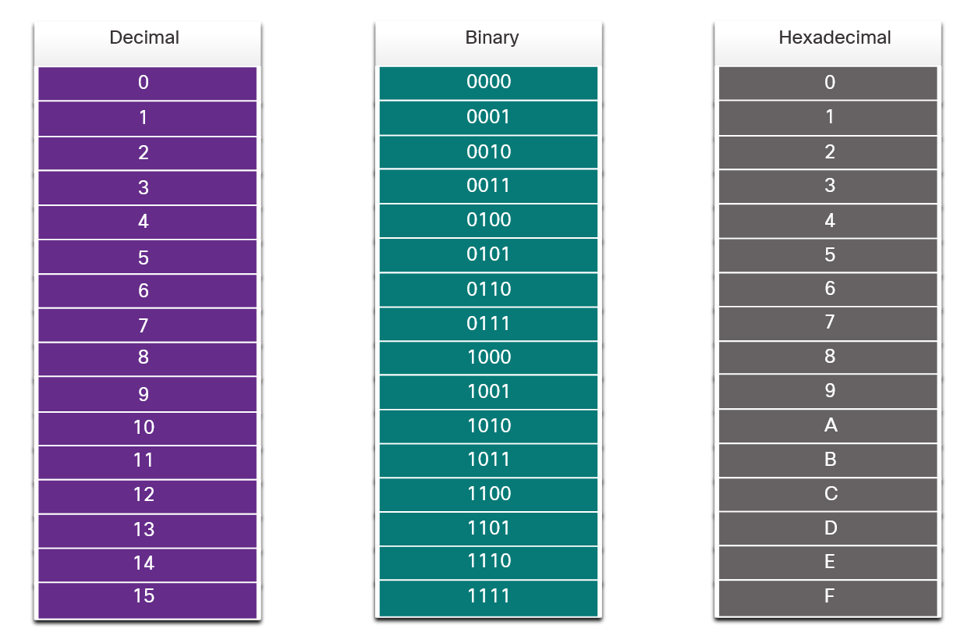

Kettes számrendszer:

0+0=0

0+1=1

1+0=1

1+1=1 0 (Egy | Nulla)

**GYAKORLÁS** : <https://learningnetwork.cisco.com/docs/DOC-1803>

128

64

32

16

8

4

2

1

